TEATRO FILODRAMMATICI MILANO

DAL 31 GENNAIO al 5 FEBBRAIO 2023
MARIA PAIATO in
IL NERO, IL ROSSO, IL BLU

produzione Centro Teatrale Bresciano

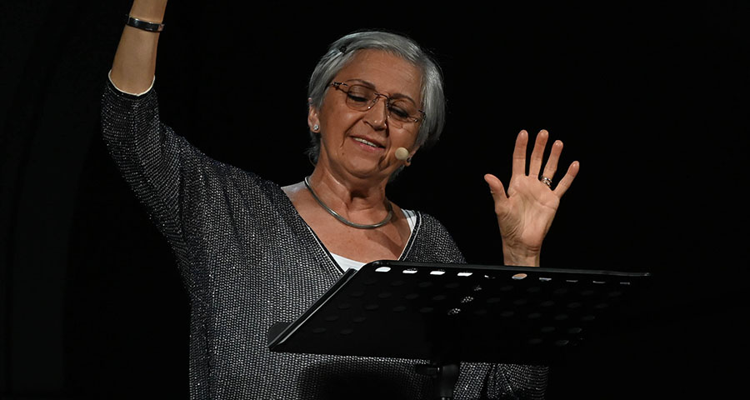

Dal 31 gennaio al 5 febbraio 2023, per la prima volta al Teatro Filodrammatici di Milano, va in scena Il nero, il rosso, il blu, una produzione del CTB – Centro Teatrale Bresciano, che vede Maria Paiato straordinaria interprete di una suite di tre letture, che fanno viaggiare con la fantasia lo spettatore, grazie alle stravaganti avventure delle due sorelle e zittelle descritte da Tommaso Landolfi, di Marie Maurestier di Éric-Emmanuel Schmidt e del vitellone Graziano raccontato da Ennio Flaiano.
Tre eccentrici testi, rappresentati a turno, che offrono un’occasione imperdibile per misurare ancora una volta il talento di una delle più grandi attrici italiane.

Le due zittelle di Tommaso Landolfi (in scena martedì 31 gennaio e venerdì 3 febbraio), ambientato negli anni ‘60, racconta la storia di due vecchie sorelle che vivono in un paesino del centro-sud. Le loro giornate trascorrono sempre uguali in un appartamento angusto e polveroso, in compagnia della devota cameriera e di una “scimia” che tengono chiusa in una gabbia e sulla quale riversano tutto il loro amore. La vita scorre tranquilla fino a quando il gruppo di monache residenti nel monastero vicino casa lamenta il furto delle preziosissime ostie consacrate… Il mistero dà il via a una stravagante indagine dal finale sorprendente, pretesto per gettare una luce più grande sul nostro paese e sull’arretratezza culturale che ancora permea alcune zone provincia.

L’avvelenatrice di Éric-Emmanuel Schmitt (in scena mercoledì 1° febbraio e sabato 4 febbraio) vede come protagonista Marie Maurestier, donna diabolica, ormai settantenne, che gode della fama di assassina per aver avvelenato, nel corso della sua vita, tre mariti benestanti. Di fronte a questa lady nera la giustizia si è dovuta arrendere e la donna vive la sua vita tranquillamente nella piccola comunità di Saint-Sorlin-en-Bugey, ostentando spavalderia. Sarà l’arrivo del giovane Gabriel, il nuovo parroco, a risvegliare la potente energia vivificatrice di Marie che, decisa a possederlo, costruisce un’arditissima trappola, stringendo d’assedio l’incauto prete con la lentezza, la pazienza e la concentrazione di un velenosissimo ragno.

Una e una notte di Ennio Flaiano (in scena giovedì 2 febbraio e domenica 5 febbraio) racconta la singolare avventura vissuta da Graziano, giovane vitellone di una Roma del 1960, svogliato e sognatore a sproposito, che viene messo a lavorare in un giornale grazie a una raccomandazione del padre. Deriso dai colleghi, odiato dal direttore, viene relegato alla battitura di notizie sciocche che non interessano a nessuno. Spedito a scrivere un pezzo su un improbabile disco volante atterrato a Fiumicino, Graziano si troverà coinvolto in una storia d’amore con una marziana. L’avventura non durerà più di “una e una notte” e, tornato sulla terra, il giovanotto sarà felice di ritrovare le sane abitudini di un “dolce far niente”, tra i sughi e le salse della madre, le allegre donnine e gli amici della sala corse: un impietoso, ma allo stesso tempo affettuoso, ritratto dell’italiano medio negli anni del Boom economico.

Milano, gennaio 2023

MARIA PAIATO in IL NERO, IL ROSSO, IL BLU
TEATRO FILODRAMMATICI MILANO (Piazza Paolo Ferrari, 6)
Dal 31 gennaio al 5 febbraio 2023

Martedì 31 gennaio e venerdì 3 febbraio: Le due zittelle di Tommaso Landolfi
Mercoledì 1 febbraio e sabato 4 febbraio: L’avvelenatrice di Éric-Emmanuel Schmitt
Giovedì 2 febbraio e domenica 5 febbraio: Una e una notte di Ennio Flaiano

Orari:
martedì/giovedì/venerdì/sabato: ore 21.00
mercoledì: ore 19.30
domenica: ore 16.00

Biglietti:
Intero: €23,00 – Under30: €17,00 – Over65: €11,50 (+ diritti di prevendita)

Informazioni:
T + 39.02.36727550
biglietteria@teatrofilodrammatici.eu

Sito internet:
www.teatrofilodrammatici.eu

Biglietteria:
Marta Pinto
T + 39.02.36727550
biglietteria@teatrofilodrammatici.eu | http://www.teatrofilodrammatici.eu/info-biglietteria/
Servizio di biglietteria telefonica,
dal lunedì al mercoledì, dalle 13.30 alle 16.00; giovedì e venerdì, dalle 13.30 alle 19.00
Servizio di biglietteria al Teatro,
dal lunedì al mercoledì dalle 10.00 alle 12.30; giovedì e venerdì dalle 13.30 alle 19.00

Social
facebook.com/teatrofilodrammaticimilano
instagram.com/teatrofilodrammaticimilano

Ufficio stampa
CLP Relazioni Pubbliche
Anna Defrancesco, T + 39.02 36755700; M +39 349 6107625
anna.defrancesco@clp1968.it; stampa@teatrofilodrammatici.eu
www.clp1968.it

